Univerzita Palackého v Olomouci
Pedagogická fakulta

Pomůcka k výuce českého jazyka

Seminární práce
Didaktika mateřského jazyka B

Vypracoval: Pavel Synek
Obor: Učitelství pro 1. stupeň ZŠ, 3. ročník ZS
Ročník: 3. ročník

Procvičování rodů podstatných jmen

Učivo: Určování rodů podstatných jmen
Ročník: 3. ročník (4. ročník s modifikací pomůcky)
Popis pomůcky:

Hra BANG!

Pomůcka se používá k procvičování určování rodů (popřípadě rodů + vzorů ve 4. ročníku) podstatných jmen.

Organizace hry: Žáci si společně s učitelem sednou do kruhu (lze ovšem hrát i v lavicích, po řadách). Doprostřed kruhu se postaví nádoba s kartičkami. Žáci po jednom, po směru hodinových ručiček, losují kartičky. Když si vytáhnou kartičku se slovem, jejich úkolem je určit rod daného slova (rod + vzor ve 4. třídě). Pokud určí správně, mohou si kartičku nechat a v losování pokračuje spolužák vedle, ve směru hod. ručiček. V případě, že žák vylosuje kartičku „BANG!“, zakřičí „Bang!“ a všechny kartičky od všech hráčů se vracejí zpět do losovacího boxu (Karta BANG! se už nevrací a hráč si ji ponechává!). Hra pokračuje dalším žákem v pořadí. Vítězí ten, kdo má v ruce nejvíce kartiček se slovy (ne kartičky BANG!).

Další využití:
Výhodou hry je obrovská variantnost. Lze ji, po úpravách karet, použít na procvičování např. v matematice (na kartičkách budou zobrazeny početní příklady a operace), nebo v angličtině (procvičování slovní zásoby - překlady, výslovnost). V češtině ji lze například dále aplikovat na procvičování psaní i/y; í/ý ve vyjmenovaných slovech („b_střina, b_dlet apod.“).

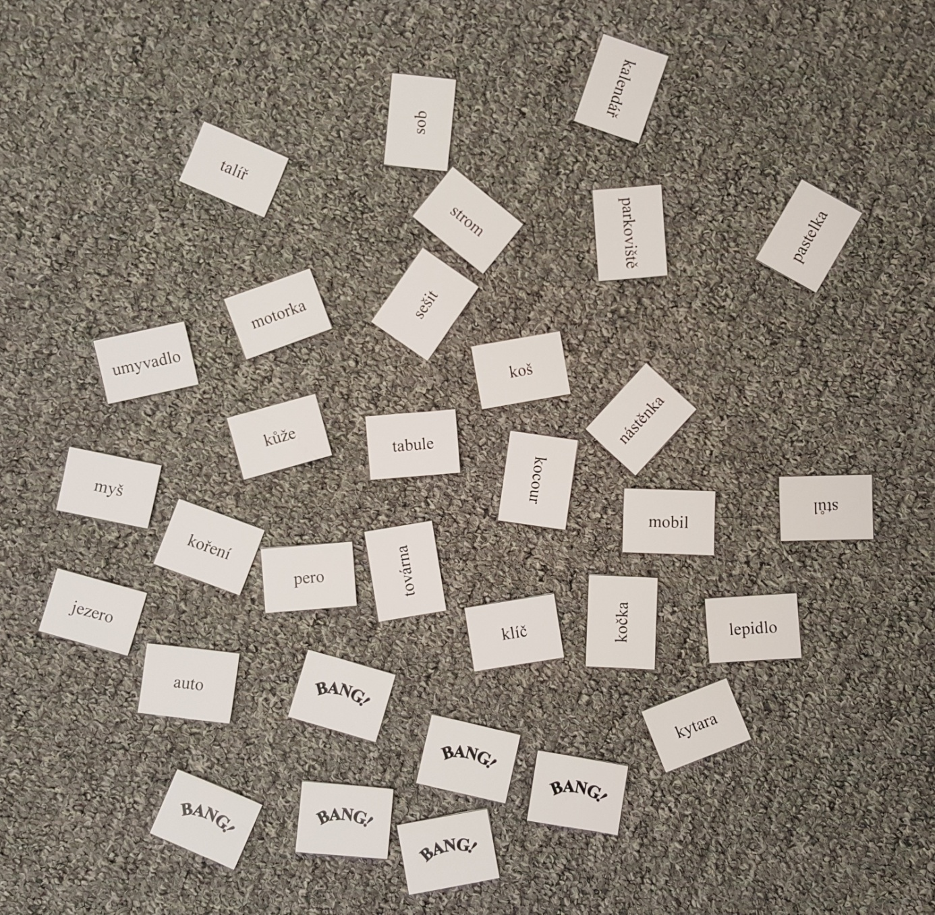

Příprava pomůcky:
Po vytištění tabulky pouze rozstříhat stránku na jednotlivé kartičky.
viz. „Verze pro tisk“

Zdroje:
Vlastní námět a tvorba

